 |  | Profession : LOGISTICIEN(NE)S |  |  | N°
Module |  |  | Année de programme
Informatique |  |  | 3ème année CFC / AFP
Nom | : ____________________________ |  |  | EXCEL  Exercice 16
Prénom | : ____________________________
Date | : ____________________________

Objectif
- Afficher des données spécifiques à l’aide des fonctions de tri et de filtre

Consigne
Filtrer les données selon les critères demandés.
Filtre n°1
- Filtrer les données afin d’afficher :
- Toutes les femmes
- Avec une date de naissance entre 2000 et 2001
- Ayant une note du premier semestre inférieur à 4

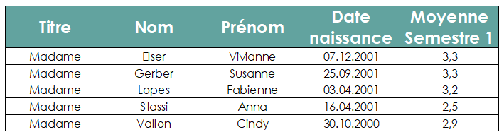

Filtre n°2
- Filtrer les données afin d’afficher :
- Les personnes ont les lettres « EN » ou « AN » dans leur prénom.
- Avec un salaire en dessous de la moyenne
- Durant la première année scolaire

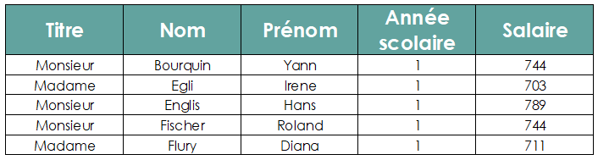

Filtre n°3
- Filtrer les données afin d’afficher :
- Les titres qui commencent par la lettre « L »
- Réalisés en France
- Avant les années 85

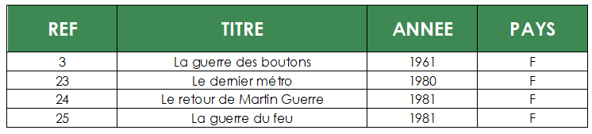

Filtre n°4
- Filtrer les données afin d’afficher :
- Tous les genres de comédies
- Ayant plus de 3'000'000 d’entrées
- Mais n’ayant pas obtenu d’oscar

